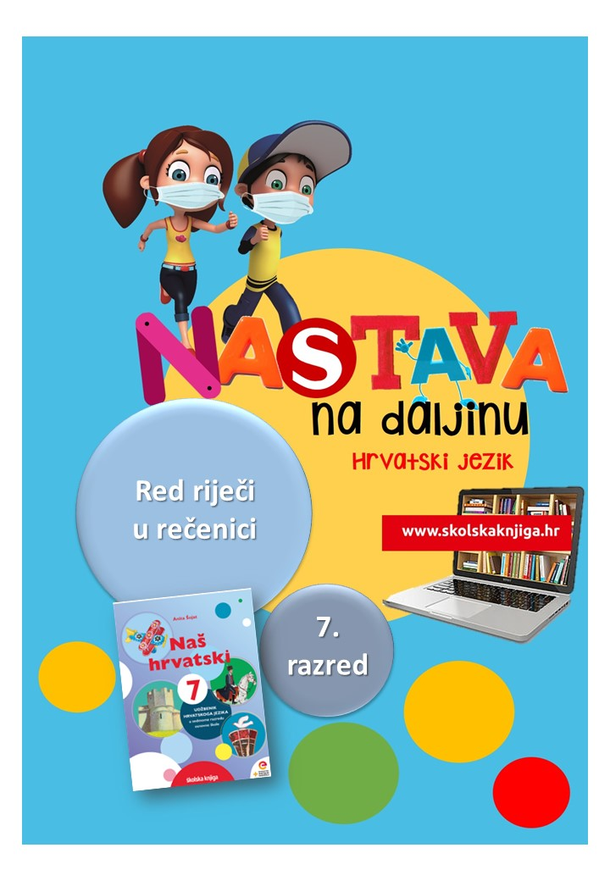

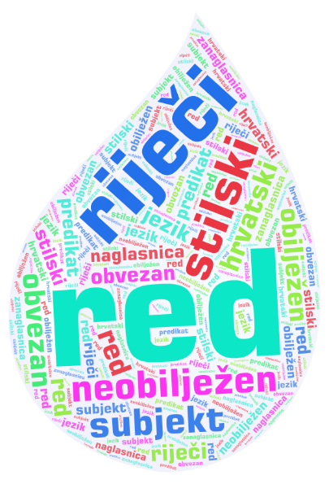
PODRUČJE PREDMETA
Hrvatski jezik i komunikacija
Red riječi u rečenici

VRIJEME OSTVARIVANJA:
BROJ SATI NASTAVE: 2
Krešimir Bagić, Nataša Jurić Stanković, Davor Šimić, Andres Šodan, Hrvatski jezik 8
e-sfera
https://www.e-sfera.hr/dodatni-digitalni-sadrzaji/248ec849-ac9f-4bd0-af59-fae447e0a537/

Materijal za nastavu na daljinu pripremila
Daniela Maršalek

NAPOMENA UČENIKU
U ovome ćeš tjednu proučavati red riječi u rečenici, stilski neobilježen i stilski obilježen red riječi. Učenje i rješavanje zadataka možeš organizirati kad ti najviše odgovara. Važno je da poštuješ rok za slanje završenih zadataka učiteljici.

ODGOJNO-OBRAZOVNI ISHODI
Nakon ove udžbeničke cjeline moći ćeš:
- slagati riječi u rečenice
- razlikovati i tumačiti rečenične dijelove
- razlikovati i objašnjavati obilježen i neobilježen red riječi na primjerima
- prepoznavati mjesto i redoslijed nepromjenjivih riječi u stilski obilježenom i neobilježenom redu riječi
- odigrati digitalne igre sa stilski obilježenim i neobilježenim redom riječi u rečenici
- objasniti na kojim mjestima u rečenici ne mogu stajati zanaglasnice
- točno pisati i izgovarati zanaglasnice u rečenicama
- lirskoj pjesmi promijeniti stilski obilježen u neobilježen red riječi

REZULTATI UČENJA
Udžbeničku jedinicu svladala/svladao si ako na kraju svih aktivnosti pošalješ učiteljici/učitelju na dogovoreno virtualno mjesto:
- fotografiju pjesme Pejzaž I. koju si prepisala/prepisao u bilježnicu stilski neobilježenim redom riječi.

Rok za slanje:

OPIS AKTIVNOSTI

- aktivnost – Noge kratke u laži su
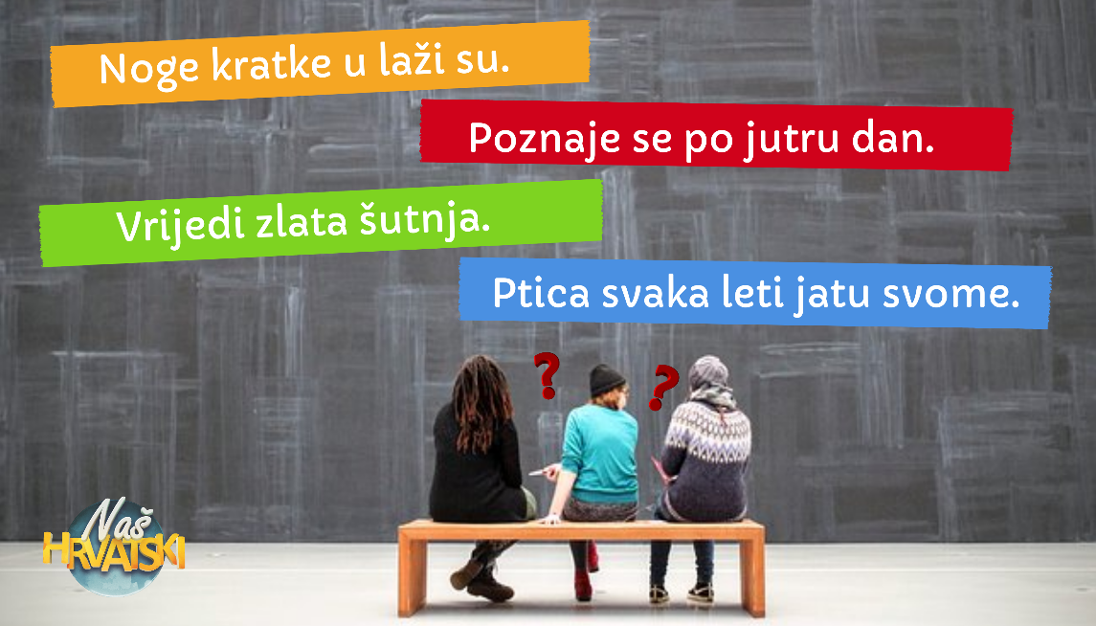

Rečenice izgledaju tako poznato, no nešto je ipak bitno drugačije? Što se dogodilo s poznatim narodnim poslovicama? Jesu li zadržale svoje značenje? Možeš li svaku poslovicu objasniti vlastitim riječima? Prepiši ih u bilježnicu onim redoslijedom riječi kako one uobičajeno glase.

- aktivnost – Su dana stvari počele…
su | dana |  | zadaću | napisao
stvari | počele |  | li | jesi
se | jednoga
mijenjati
U tablicama su dvije rečenice u kojima su izmiješane riječi. Od zadanih riječi složi rečenice i zapiši ih u bilježnicu. Pokušaj napraviti što više rečenica.

Moguća rješenja 1. rečenice: Rješenje 2. rečenice:

Stvari su se počele mijenjati jednoga dana. |  | Jesi li napisao zadaću?
Jednoga su se dana stvari počele mijenjati.
Jednoga dana su se stvari počele mijenjati.
Počele su se mijenjati stvari jednoga dana.

Pogledaj rečenice u prvom primjeru i zaključi ima li rečenica koja bi bila netočna? Koja bi to bila rečenica. Zašto u drugom primjeru ima samo jedno rješenje?

Odredi rečenične dijelove u objema rečenicama (predikat, subjekt, priložne oznake, objekt…).

Mijenjajući mjesto riječima u rečenici, književnici ističu neke posebno važne riječi, daju im nova značenja i izazivaju pozornost čitatelja. U književnosti, a osobito pjesništvu, red riječi i rečeničnih dijelova vrlo je slobodan (pjesnička sloboda), a mjesto je određeno važnošću riječi.


- aktivnost – tu Ona kiše. je U tuzi
Netko se zaigrao pa je izmijenio red riječi u poznatoj pjesmi Dobriše Cesarića Jesen. Na sljedećoj poveznici odigraj igru i složi riječi pjesme prema sjećanju. Točnost svoga odgovora provjeri tako što ćeš pronaći pjesmu na mreži i usporediti je sa svojim odgovorom.
https://wordwall.net/hr/resource/717969/zbrka-u-stihovima

- aktivnost – Mudri Jedi učitelj Yoda
Najpoznatiji lik iz popularne kulture koji je svojim neobičnim redom riječi u rečenici privukao pozornost na sadržaj svojih poruka je mudri Jedi učitelj Yoda. Pozorno pročitaj njegove rečenice i pokušaj odrediti rečenične dijelove. Na kojem se mjestu u rečenici nalazi predikat u drugoj rečenici? Poznaješ li neki svjetski jezik u kojem se glagol obično nalazi na posljednjem mjestu u rečenici?
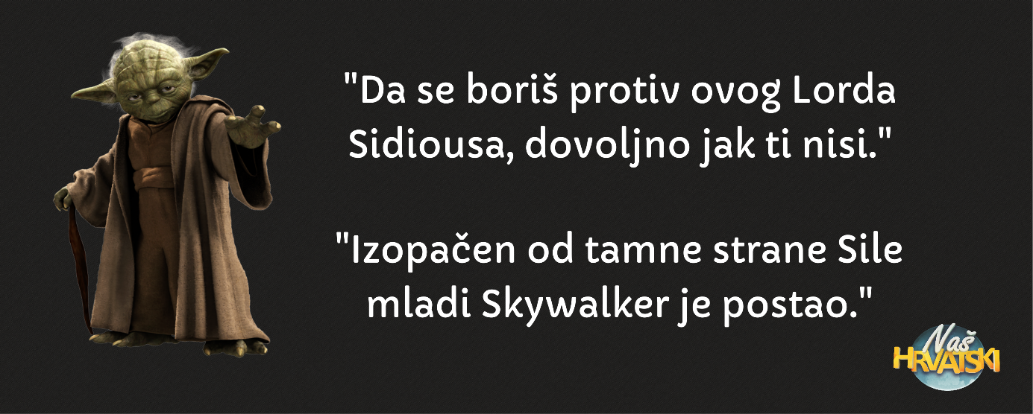

Ljudi su nesumnjivo u šali imitirali Yodin govor još od njegove prve pojave na filmu, ali u vrijeme interneta to je dobilo novu dimenziju. Internetski sadržaj s Yodom postao je popularan nakon premijere Osvete Sitha 2005. godine, kada se pojavila i internetska stranica http://yodaspeak.co.uk na kojoj se može koristiti ”prevoditelj” koji će sve što se upiše pretvoriti u Yodin govor (na engleskom, naravno, ali pokušaj). Ubrzo su postali popularni meme sadržaji s Yodinom slikom i popularnim frazama ispisanim u stilu njegova govora.

- aktivnost – Red riječi u rečenici

Stilski neobilježen red riječi uobičajeni je slijed rečeničnih dijelova u kojem nema posebnog isticanja. Stilski neobilježen red riječi je subjekt – predikat – objekt.

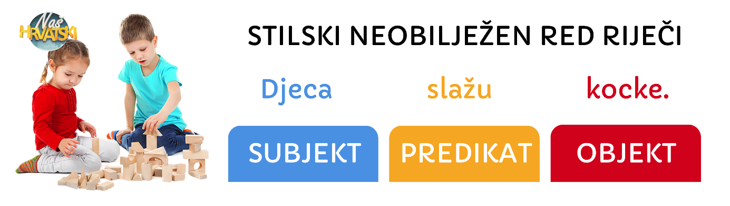

Stilski obilježen red riječi obrnuti je slijed riječi u kojem se neke riječi, skupovi riječi i rečenice posebno ističu.

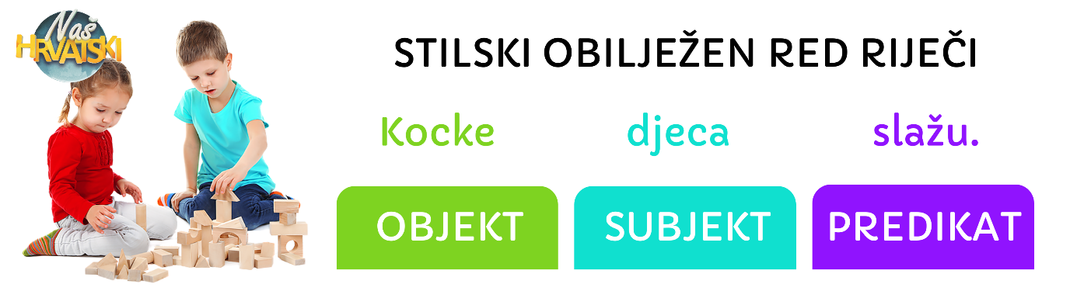

Pročitaj nastavnu jedinicu u udžbeniku te napravi bilješke prema sljedećim smjernicama:
- stilski neobilježen red riječi
- stilski obilježen red riječi
- obvezan red riječi
- mjesto zanaglasnice
- Točno piši i govori.

- aktivnost – Digitalne igre

Na e-sferi u rubrici Slušam i govorim zaigraj digitalnu igru Zaigraj i ponovi i prepoznaj stilski obilježen i neobilježen red riječi u rečenici.

https://www.e-sfera.hr/dodatni-digitalni-sadrzaji/248ec849-ac9f-4bd0-af59-fae447e0a537/

Na istoj poveznici, u rubrici Ponavljam imenuj rečenične dijelove u stilski obilježenom i neobilježenom redu riječi.
U rubrici Ponavljam što znam odigraj igru i provjeri svoje znanje.

- aktivnost – Rečenična slagalica

Prema zadanom uzorku na ilustraciji dolje složi jednu vlastitu rečenicu.

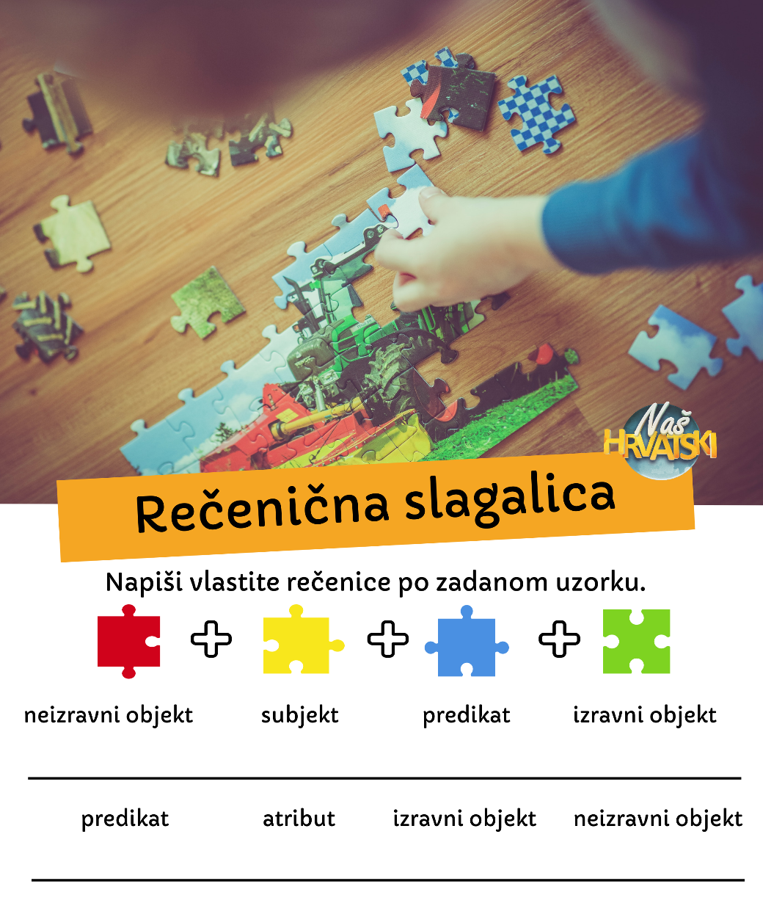

- aktivnost – U travi se žute cvjetovi

Preoblikuj svaki stih pjesme Pejzaž I. Vladimira Vidrića tako da redoslijed riječi u njemu bude stilski neobilježen. Piši u bilježnicu.


U travi se žute cvjetovi
I zuje zlaćane pčele,
Za sjenatim onim stablima
Krupni se oblaci bijele.

I nebo se plavi visoko
Kud nečujno laste plove; —
Pod brijegom iz crvenih krovova
Podnevno zvono zove.

A dalje iza tih krovova
Zlatno se polje stere,
Valovito, mirno i spokojno —
I s huma se k humu vere...

- aktivnost - Zanaglasnice u redu riječi

U radnoj bilježnici riješi 9., 10. i 11. zadatak.

Udžbeničku jedinicu svladala/svladao si ako na kraju svih aktivnosti pošalješ učiteljici/učitelju na dogovoreno virtualno mjesto:
- fotografiju pjesme Pejzaž I. koju si prepisala/prepisao u bilježnicu stilski neobilježenim redom riječi.


Želim ti uspjeh u radu!

